1. 컴퓨터의 기본 기능과 구조에 대하여 그림으로 나타내고, 각 기능 블록에 대하여 설명하라.

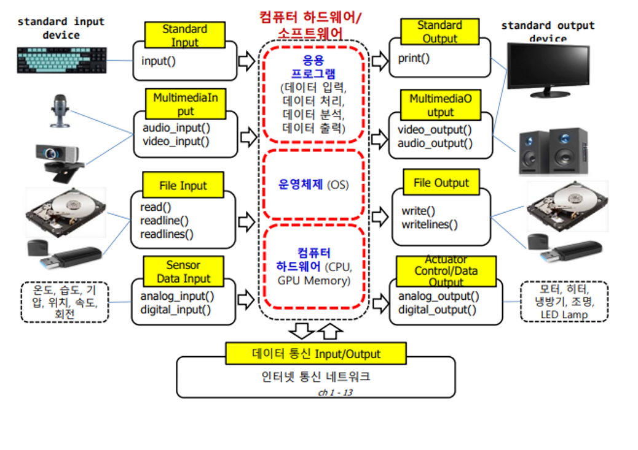

|  |  |
| --- | --- |
| 구분 | 설명 |
| Standard I/O | 표준 입출력 장치의 Input, Output  Ex. 키보드, 모니터 |
| Multimedia I/O | 음성, 영상 관련 장치의 Input, Output  Ex. 마이크, web cam, 스피커, 모니터 |
| File I/O | File 관련 장치의 Input, Output  Ex. 하드디스크, USB, SD카드 등 |
| Sensor Input, Actuator Output | Sensor와 Actuator 관련 장치의 Input, Output  Sensor로부터 읽어온 값을 기반으로 Actuator 제어  Ex. 조도센서, LED, 모터 히터, 온도 습도 센서 등 |

2. 아날로그와 디지털의 차이점을 예를 들어 설명하라.

|  |  |  |
| --- | --- | --- |
|  | 설명 | 예시 |
| 아날로그(analog) | * 자연계의 대부분 신호형태 * 연속적인 값을 가짐 * 컴퓨터에서 아날로그 신호를 직접 처리하지 않으며, 디지털 데이터로 변환하여 처리 | * 사람의 목소리 * 온도, 습도, 기압 |
| 디지털(digital) | * Bit, byte단위 * 아날로그 데이터를 일정한 크기의 비트수로 표현 * 사용된 비트 수에 따라 정확도가 달라지며 원래 아날로그값과 차이가 발생함 | * 사람의 가청 주파수 영역의 무손실 음원에서는 24비트 /48~192KHz 샘플링으로 디지털 오디오 데이터 생성 * 숫자는 정수, 실수 등으로 표현 |

3. 컴퓨터에서 사용되는 데이터 표현 단위인 비트 (bit)와 바이트(byte)에 대하여 설명하라.

Bit : 0또는 1로 표시. 즉 On OFF 상태를 표현한 것

Byte : 8bit => 2^8 = 최대 256가지의 값을 구분하여 표현

4. 컴퓨터에서 정수 (integer)와 실수 (float)의 비트 단위 표현에 대하여 그림으로 나타내고, 비교하여 설명하라.

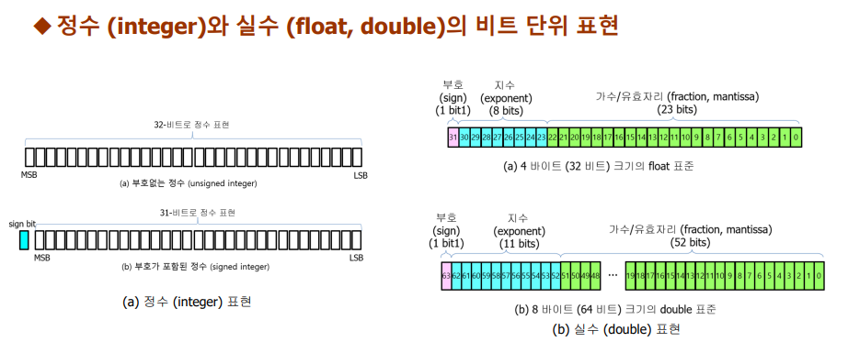

|  |  |  |  |
| --- | --- | --- | --- |
|  |  |  |  |
| 정수  (integer) | 1 | 0~255 | 부호를 사용하지 않는 양수 범위의 정수 |
| -128~127 | 부호를 사용하는 정수 |
| 2 | 0~65535 | 양수범위의 정수 |
| -32768~32767 | 부호를 사용하는 정수 |
| 4 | 0~4294967295 | 부호를 사용하지 않는 양수범위의 정수 |
| -2147483648~2147483647 | 부호를 사용하는 정수 |
| 실수  (float) | 4 | 3.4×10-38 ~ 3.4×10-38 | 부호:1bit  지수:8bit  유효자리:23bit |
| 8 | 1.79×10-308 ~ 1.79×10308 | 부호:1bit  지수:11bit  유효자리:50bit |

5. 파이썬 프로그래밍 언어의 특징 중 동적 자료형 (dynamic typing)에 대하여 설명하라.

* 시퀀스, 딕셔너리, 셀, 튜플 등의 고급 자료형을 다양한 기본 자료형에 활용할 수 있게 함
* 파이썬 고급 자료형을 사용하여 복잡한 응용 자료구조 및 알고리즘을 일반화(generalized)/추상화(absgraction) 형식으로 구현 가능
* 변수들은 처음 대입이 될 때 생성되며, 대입되는 데이터에 따라 자료형이 동적으로 결정됨
* 하나의 변수가 다양한 자료형의 객체로 대입될 수 있음
* 모든 자료형이 동일한 방식으로 관리됨
* 단 자료형에 관련된 오류는 실행되는 단계에서만 확인될 수 있음